Velouté de potiron au Thermomix ou non
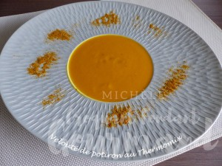 Pour 6 Croquants-Gourmands
- 800 g de chair de potiron (1)
- 1 oignon
- 1 gousse d’ail
- 1 càs d'huile d'olive
- 500 g d'eau
- 1 tablette de bouillon de volaille
- 50 g de mascarpone (2)
- ½ càc de curry (3)
- sel & poivre du moulin
Éplucher la courge et la couper en dés.
Éplucher et couper en morceaux l'oignon et l'ail dégermé.
Au Thermomix :
Hacher oignon et ail dans le bol du Thermomix 5 sec - vit 5.
Racler les parois pour rassembler les dés dans le fond du bol et ajouter l'huile.
Faire cuire 1 min - 100°C.
Ajouter les dés de potiron, l'eau et la tablette de bouillon.
Cuire 20 mn - 100°C - vitesse 2.
Ajouter le mascarpone (2) et le curry (3).
Mixer 30 sec - vit 9.
À la casserole :
Hacher plus finement l'oignon et l'ail.
Faire suer l'oignon et l'ail pendant quelques minutes dans l'huile chaude.
Ajouter les dés de potiron, l'eau et la tablette de bouillon.
Porter à ébullition et laisser cuire à couvert et à frémissement pendant une vingtaine de minutes.
Ajouter le mascarpone et le curry.
Mixer finement.
Dans les deux cas :
Rectifier l'assaisonnement en sel si besoin et poivrer au goût.
Servir chaud.

